RMI原理
分布式计算的关键是远程方法调用。在一台机器（客户端）上的某些代码希望调用在另一台机器（服务器端）上的某个对象的一个方法。要实现这一点，方法所需的参数必须以某种方式传送到另一台机器上，而服务器必须得到通知，去定位远程对象并执行要调用的方法，并且必须将返回值传递回去。
在RMI术语中，若一个对象的方法发起远程调用，则该对象称为客户端对象，相应的远程对象则称为服务器对象。如图：
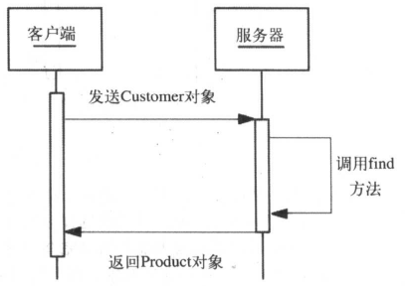
在服务器对象向调用远程方法

当客户端代码要在远程对象上调用一个远程方法时，实际上调用的是代理对象上的一个普通的方法，这个代理对象称为存根(stub)。存根位于客户端机器上，它知道如何通过网络与服务器联系。存根将远程方法所需的参数打包成一组字节。对参数编码的过程称为参数编组。参数编组的目的是将参数转换成适合在虚拟机之间进行传递的格式。在RMI协议中，对象是使用序列化机制进行编码的，而SOAP协议中，对象被编码为XML。
客户端的存根方法构造了一个信息块，包括：被调用的远程对象的标识符、被调用方法的描述、编组后的参数。存根将此信息一并发送给服务器。
在服务器端，接收对象为每个远程方法调用执行以下动作：定位要调用的远程对象、调用所需的方法并传递客户端提供的参数、捕获返回值或该调用产生的异常、将返回值或异常编组，打包返回给客户端存根。
客户端存根对来自服务器端的返回值或异常进行反编组，就成为了调用存根的返回值。如果远程方法抛出了一个异常，那么存根就在客户端发起调用的处理空间中重新抛出该异常。
如图：
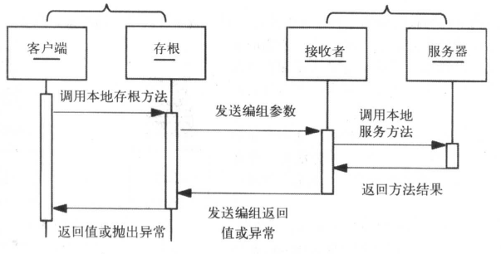
参数编组

上述过程很复杂，但这一切都是完全自动的，而且对程序员是透明的。

